Clientes y Cuentas Corrientes

MODULO DE   
FACTURACION

Ayuda.



# Modulo de Facturación

Este modulo permite el ingreso de las ventas que se realicen, esto incluye ventas por productos, venta de un pedido y venta de folio.

## Interfaz Modulo

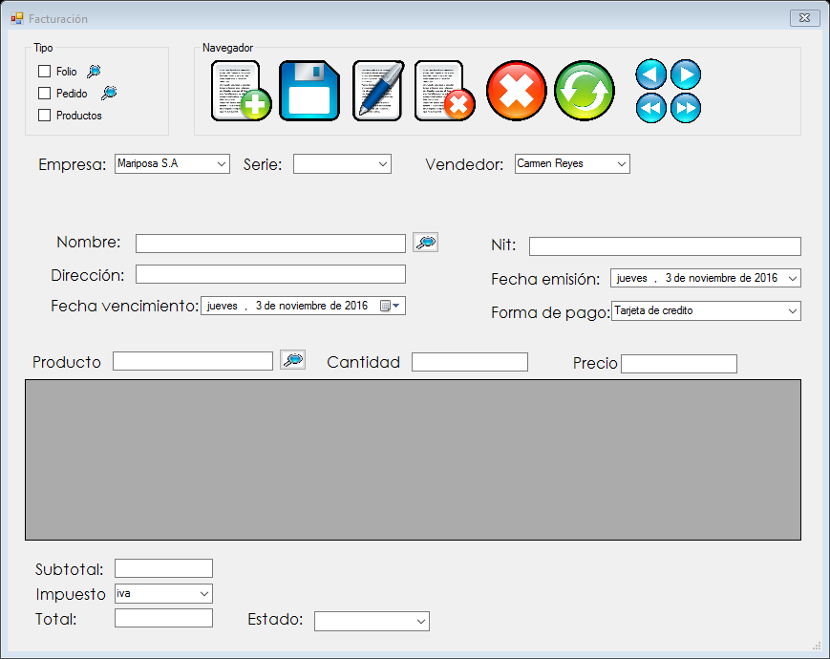

## Botones de módulos

|  |  |
| --- | --- |
| Botón | Icono Representativo |
| Nuevo: Al activar este botón se activaran los textbox para que el usuario pueda ingresar información y poder guardarla, también se activa el botón de cancelar. |  |
| Cancelar: Al activar este botón, se cancelarán la operación que se este efectuando en el formulario. |  |
| Guardar: Al activar este botón se almacenarán los datos que el usuario haya ingresado, en la base de datos. |  |
| Modificar: Al activar este botón se modificaran los datos. |  |
| Eliminar: Al activar este botón se eliminarán los datos actuales en el módulo. |  |
| Buscar: Al activar este botón, se abrira un formulario de busqueda, el cual mostrara la información requerida y traera la misma al formulario principal. |  |
| DataGrid: Su función es mostrar los datos del detalle de la factura. |  |

## Uso del Botón Guardar

Al ejecutar esta opción se almacenará la información del módulo que el usuario este utilizando.

1. Clic en el botón nuevo; Se habilitarán los campos para ingresar información y el botón de guardar.
2. Marcar el tipo de factura a almacenar:
   1. Si habilita la opción de folio:
      1. Clic en el botón buscar folio, llenar los campos requeridos y seleccionar el folio a facturar.
      2. En el formulario de búsqueda de folio, seleccionar el folio a facturar, y clic en el botón de facturar.
      3. Se cargara el formulario de facturación con los datos cargados de folio, correspondiente a cliente y al detalle de folio.
      4. Se deberá de seleccionar la empresa a facturar y la serie de facturación, fechas y forma de pago y seleccionar el impuesto a facturar.
      5. Al tener todos los datos llenos, se deberá de dar clic en el botón Guardar y se desplegara un mensaje especificando que la facturación se guardó con éxito.

* 1. Si habilita la opción de pedido:
     1. Clic en el botón buscar pedido, llenar los campos requeridos y seleccionar el pedido a facturar.
     2. En el formulario de búsqueda de pedido, seleccionar el pedido a facturar, y clic en el botón aceptar.
     3. Se cargara el formulario de facturación con los datos cargados de pedido, correspondiente a cliente y al detalle de pedido.
     4. Se deberá de seleccionar la serie de facturación, fechas y forma de pago y seleccionar el impuesto a facturar.
     5. Al tener todos los datos llenos, se deberá de dar clic en el botón Guardar y se desplegara un mensaje especificando que la facturación se guardó con éxito.
  2. Si habilita la opción de producto:
     1. Se debe de buscar el cliente a facturar y los datos del mismo se añadirán automáticamente.
     2. Se deberá de seleccionar la empresa a facturar y la serie de facturación, fechas y forma de pago y seleccionar el impuesto a facturar.
     3. Clic en el botón buscar producto y se abrirá el formulario de búsqueda productos, se deben de realizar la misma y seleccionar el producto a facturar, clic en el botona aceptar.
     4. Se llenaran los datos de productos en los textbox correspondientes y se deberá ingresar la cantidad requerida y si no se tiene precio el usuario lo puede ingresar.
     5. Clic en el botón agregar producto y este se añadirá al datagrid correspondiente al detalle, repetir el proceso con los productos que se requieran facturar.
     6. En los campos subtotal y total se irán actualizando con los cálculos correspondientes.
     7. Clic en el botón guardar y aparecerá un mensaje especificando que la facturación se realizó correctamente.

